**Cahier des charges**

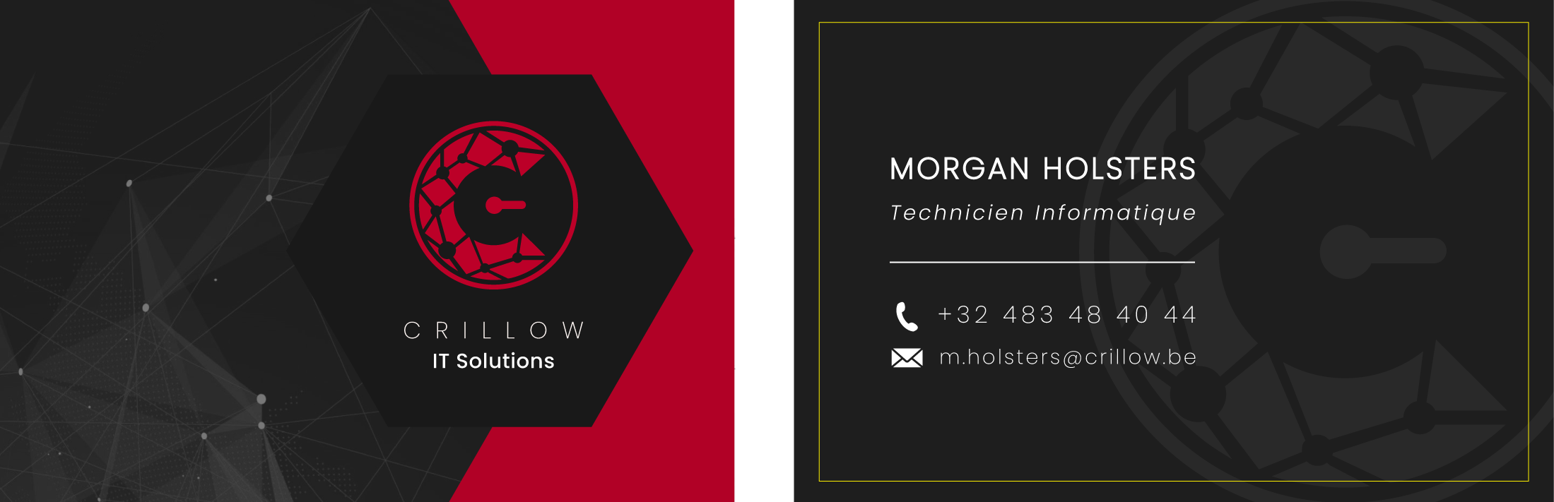

Manager de mot de passes

À la demande de Mr. Xavier Dubruille

Demande du 30 octobre 2020

Réalisé par les représentants de Crillow IT Solutions :

Morgan Holsters

Saskia Libotte

Table des matières

1. Présentation du client 1

2. Présentation du projet 1

3. Objectif du client 1

4. Intervenants 1

5. Cible / utilisateurs 1

6. Demandes fonctionnelles 1

7. Contraintes 2

8. Chartes graphiques / ergonomie 2

9. Enveloppe budgétaire 2

10. Planification 2

11. Diagramme UML 1

12. Diagram d’architecture 1

## Présentation du client

Le client est Mr Dubruille, un jeune développeur full stack qui travaille principalement dans une boite qui a comme clients d’autres grosses sociétés. Mr Dubruille développe aussi bien le côté client que serveur du programme, il maîtrise beaucoup de langages tels que PHP, ASP, Python, Node, SQL, Java, Javascript. En plus de ceci, Mr Dubruille est professeur de développement informatique dans une haute école (EPHEC) situé à Louvain-La-Neuve. Mr Dubruille possède donc d’excellentes connaissances en programmation et la communication avec lui peut donc être faite de manière plus technique.

## Présentation du projet

Mr Dubruille trouve que le gestionnaire de mot de passe qu’il utilise actuellement (Google Chrome) est trop susceptible aux attaques. Il se préoccupe beaucoup de la sécurité sur le web et souhaite trouver une solution pour générer des mots de passes ainsi que les stocker de manière locale. Mr Dubruille souhaite avoir une interface qui lui permet de générer et stocker des mots de passes de manière sécurisée.

## Objectif du client

L'objectif du client est de pouvoir automatiser et faciliter le processus de génération et de stockage de mots de passe forts afin de gagner du temps et augmenter sa sécurité sur internet.

## Intervenants

En ce qui concerne le client, il s'agit d’une personne physique (Mr Dubruille).

Le prestataire, CRILLOW est représenté par HOLSTERS Morgan et LIBOTTE Saskia, étudiants en 2TI à l’EPHEC LLN.

## Cible / utilisateurs

Le produit sera utilisé par Mr Dubruille lui-même, il sera donc le seul et unique utilisateur de la solution développée. Le programme est susceptible d'être utilisé par les prestataires (sous réserve d’acceptation du client)

## Demandes fonctionnelles

1. L'utilisateur doit pouvoir choisir de vérifier son mot de passe:
2. Vérifier si le mot de passe n’existe pas dans une base de données de mots de passes « leaker » (comme RockYou)
3. Vérifier si le mot de passe est considéré comme convenable selon nos spécifications (minimum 8 caractères, au moins 1 lettre majuscule et minuscule, au moins 1 chiffre, et au moins 1 caractère non-alphanumérique
4. L’utilisateur doit pouvoir générer un mot de passe
   1. L’utilisateur doit pouvoir choisir la complexité de son mot de passe sur une échelle de 1 à 5
      1. Cette échelle détermine la longueur du mot de passe
      2. Cette échelle détermine également la simplicité à le retenir
         1. Plus bas dans l'échelle se sera des mots transformer et compiler (exemple : Avion => @V!0n)
         2. Plus haut dans l'échelle seront des caractères compiler de manière complètement aléatoire (exemple : m@8dX#/%@;pHW,7VW )
5. L’utilisateur doit pouvoir stocker son mot de passe ainsi que ces identifiants et le site associer à cette combinaison
   1. Les données stockées doivent être chiffrés
6. L’interface doit être facile à utiliser, une interface en ligne de commande suffit

## Contraintes

Le développement de l’application doit être effectué en python car c’est le langage qui convient le mieux au client.

Les données doivent être chiffrées et le code doit suivre les conventions de codage et de nommage pour une meilleur clarté.

## Chartes graphiques / ergonomie

Mr Dubruille n’a pas d’exigence particulière en ce qui concerne le design de l’application. Néanmoins l’ergonomie est très importante pour le client il souhaiterait un interface utilisateur simple et efficace pour perdre le moins de temps possible.

## Enveloppe budgétaire

Le prestataire et le client se mettent d’accord sur un devis de 40 heures à 70 euro de l’heure soit 2800 euros HTVA. Un acompte de 20% sera demandé avant le début du projet (soit 560 Euros HTVA).

## Planification

Le projet est à réaliser en 2 mois à partir de la date de début. Une démo de l’avancement du projet sera effectué chaque semaine les mercredi matins à 8h30. Après la première séance le prestataire et le client se mettront d’accord sur un MVP et de la premiere itération.

## Diagramme de classe

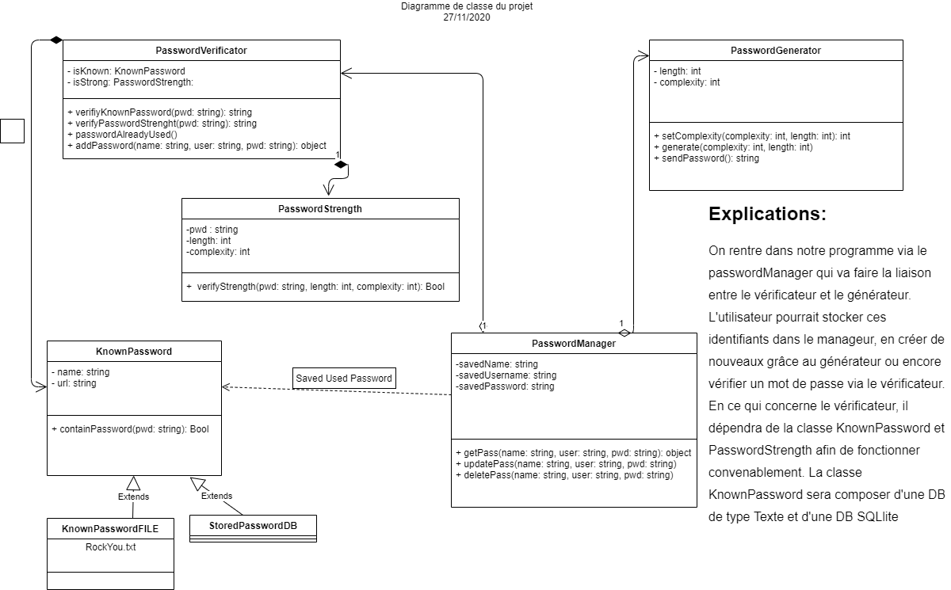

## Diagram d’architecture

